事 業 箇 所 図
Ｎ
平成30年度 事後評価 （地方独立行政法人大阪府立環境農林水産総合研究所食とみどり技術センター建替え整備事業）

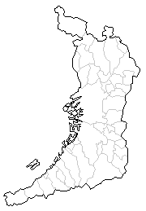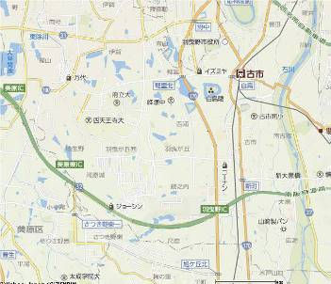
位置図
事業箇所

現 況 写 真

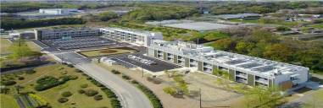
①

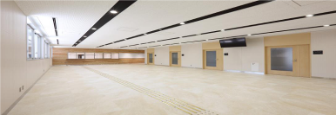
②
南棟1階エントランスホール
平 面 図
Ｎ

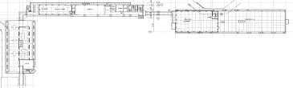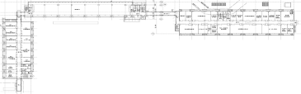
１階
２階
３階
南棟
北棟
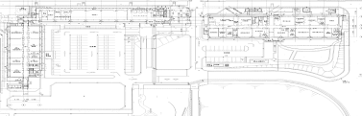
①
新実験棟
（既存）
②
標 準 断 面 図

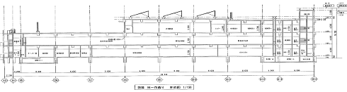
南棟
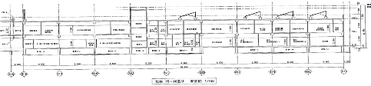
北棟
建物東断面図

